关于做好2013届毕业生学历电子注册图像校对工作的通知

高等学校毕业生电子图像信息是毕业生学历电子注册的重要信息，将作为学历证书的重要内容在网上进行电子注册，提供网上查询。为保证2013届毕业生高等教育学历证书电子注册工作的顺利进行，确保毕业生图像信息的准确性，现将有关事项通知如下：
一、校对时间
所有毕业生必须于2013年5月19日前校对完毕。
二、网上校对操作程序及注意事项
1、进入中国高等教育学生信息网http://www.chsi.com.cn。
2、点击“学历电子注册图像校对”。每位毕业生登录学信网务必实名注册，如使用个人虚假信息注册系统将无法链接到本人的学籍、学历信息。注册后可以查询本人的学籍信息及今后的学历信息。学信网学历电子注册图像校对系统流程如下：
第一步注册学信网帐号
第二步登录学信档案
第三步点击“学籍信息”
第四步校对学籍基本信息和图像信息
3、注册时用户名及密码一定要记住。
4、身份证号只允许注册一次，一旦注册失误或用户名及密码忘记，本人直接与“中国高等教育学生信息网”联系，客服热线：010-82199588-2。
5、相关信息必须经本人校对确认，如学籍信息和图像信息正确无误，请确认提交校对结论，系统规定每位学生必须于查询到信息后的24小时内提交结论，并且校对结论只能提交一次。
6、在图像校对过程中，如发现信息有误，请把错误信息填写在《2012届毕业生图像等信息校对表》中，并于2013年5月19日前由各系部统一交教务处学籍科。
三、注意事项
（中国高等教育学生信息网：http://www.chsi.com.cn）,有不明问题可电话咨询辅导员，务必按要求在规定时间内完成，否则影响毕业！错误信息填写勘误表后交到或发到各辅导员手中。

附件1：2013届毕业生学历证书电子注册图像信息校对操作流程

附件2：学历电子注册图像信息勘误表
附件2：
2013届毕业生学历电子注册图像勘误表
系部（公章）： 填表时间： 年 月 日
序号 | 学号 | 姓名 | 修改内容
序号 | 学号 | 姓名 | 错误项 | 错误信息 | 修改后信息
注：①错误项为学历照片、姓名、性别、身份证号、学历类别、院校名称、毕业年份等；
②如某人有多个错误项，请多行输入；
③本表需附加相关的证明材料或报告，材料编号与本表序号一致。
注意：如果姓名、性别、身份证号错误，需提供户口本、身份证、派出所户籍证明以便上报审查
附件1：
2013届毕业生学历证书电子注册图像信息校对操作流程
各位2013届毕业生学历证书电子注册图像已经上网，请务必于5月19日之前登陆“中国高等教育学生信息网”进行图像信息校对，具体流程如下：
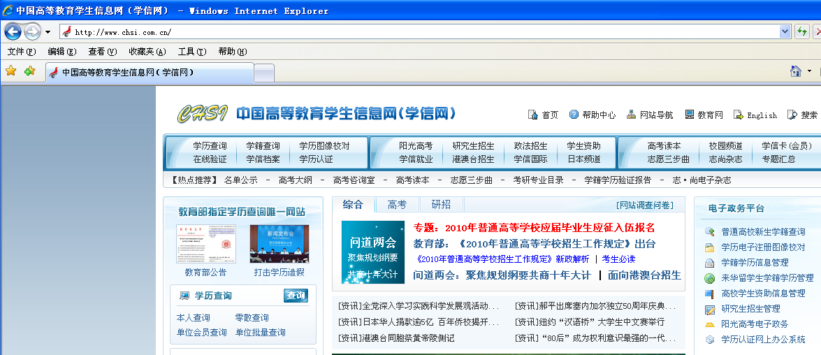
1、登陆“中国高等教育学生信息网（http://www.chsi.com.cn/）”，点击“学历图像校对”：
2、选择

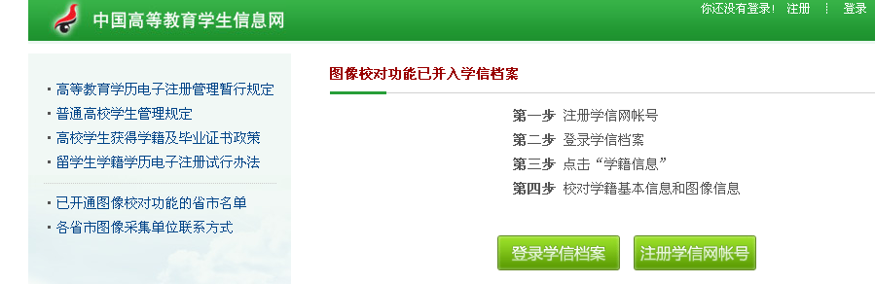
2.已经注册的学生，直接“登陆学信档案”；没有注册过的学生，点击“注册学信网帐号”，进行实名注册：
3.按照提示进行实名注册
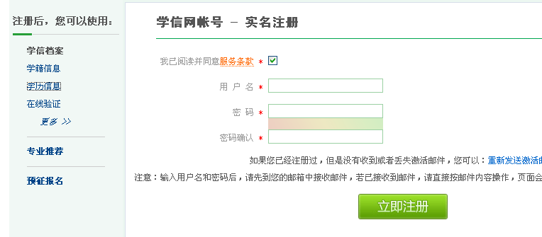

3、按照下图此页面的操作提示进行填写（所填内容必须为照相时机读卡上所填涂的内

4、图像校对流程图
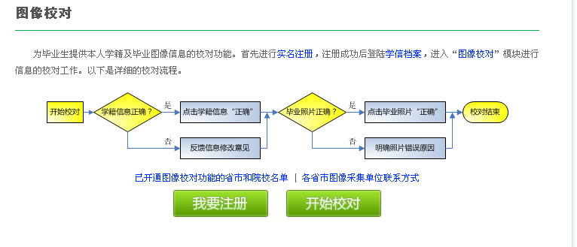


（1）如果信息无误点击 “”即可出现以下页面：

5、信息核对完毕后回到以下页面：请点击“”即可。

